Opgave 1 (brug 3-5 min)

Bitte aufstehen und einen Partner in diesem Klassenzimmer finden. Es darf nicht deinen Sitznachbar sein! Zu zweit müsst ihr diese Frage mündlich beantworten

Was wisst ihr über DDR?

Benutz folgende Redemittel:

Ich weiß, dass DDR…

DDR war…

Ich habe gelernt, dass DDR…

Ich erinnere mich, dass DDR…

Opgave 2 (brug 3-5 min)

Bitte aufstehen und einen Partner in diesem Klassenzimmer finden. Es darf nicht deinen Sitznachbar sein! Zu zweit müsst ihr dieses Bild mündlich beschreiben

Benutz folgende Redemittel:

Oben gibt es…

Unten gibt es…

Links gibt es…

Rechts gibt es…

In der Mitte gibt es…
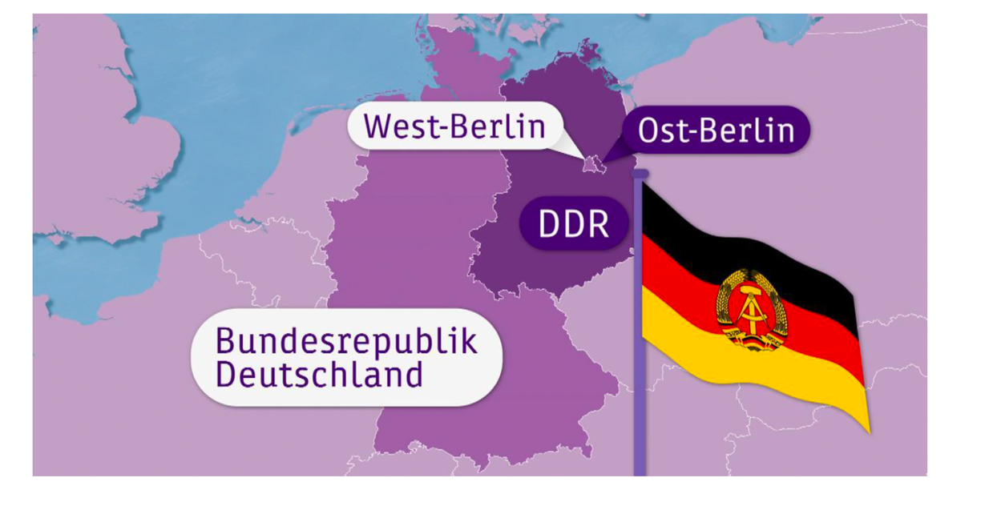
Opgave 3

Jetzt sollt ihr die Aufgabe ”bøj verber” auf Seite 1 im Kompendium und die Aufgabe ”dein Wissen über die DDR erweitern” auf Seite 2 im Kompendium lösen

Kollektive Zusammenfassung (zusammen besprechen wir die Aufgaben oben)

Opgave 4
Zusammen gucken wir das Video auf Seite 3 im Kompendium (Eingemauert – die innerdeutsche Grenze). Danach sollt ihr die Wörter auf der Liste ins Dänisch übersetzen.

Zusammenfassung
- Bitte aufstehen und im Klassenzimmer herumspazieren. Ihr sollt jetzt einen Schüler im Klassenzimmer treffen, und dann sollt ihr 3 Wörter auf der Liste korigieren (rette, dvs. finde ud af, om I har skrevet det samme, og om I er enige i, at oversættelsen er korrekt). Danach sollt ihr weitergehen und einen neuen Schüler treffen und dann dasselbe machen mit 3 neuen Wörter auf der Liste.

Opgave 5 (resten af timen. Hvis vi ikke når dette punkt, så gør vi det onsdag)

Ihr sollt das Kompendium im digitalen Form öffnen und dann die 4 Spiele auf Seite 2 spielen.

